Ki mit tud?
Egy iskolában Ki mit tud versenyt rendeznek. Minden versenyző egy 6 tagú zsűri előtt lép fel, és a zsűritagok 1-től 10-ig pontozzák a teljesítményét. Az így elért pontszám összegéből a legmagasabb és a legalacsonyabb pontszámot kivonják, és ez lesz végül a versenyző összesített pontszáma.
Ebben a feladatban a selejtező lebonyolításához kell elkészítenie egy alkalmazást.
A megoldás során vegye figyelembe a következőket:
- A képernyőre írást igénylő részfeladatok eredményének megjelenítése előtt írja a képernyőre a feladat sorszámát (például:3. feladat:)!
- A program megírásakor a fájlban lévő adatok helyes szerkezetét nem kell ellenőriznie, feltételezheti, hogy a rendelkezésre álló adatok a leírtaknak megfelelnek.
- A megoldását úgy készítse el, hogy az azonos szerkezetű, de tetszőleges input adatok mellett is helyes eredményt adjon!
A selejtezo.txt állomány soronként tartalmazza a versenyen részt vevő játékosok nevét és a pontszámaikat. A nevek a pontszámoktól pontosvessző karakterrel vannak elválasztva, a pontszámok között szóköz karakter található. Például:
Kovács Adél;6 10 9 8 7 6
A sorokban lévő adatok rendre a következők:
- A versenyző neve. Például: „Kovács Adél”
- A zsűritagok pontszámai. Például: 6 10 9 8 7 6
(Adél első zsűritagtól kapott pontszáma 6, a második zsűritagtól kapott pontszáma 10, és a hatodik zsűritagtól szintén 6 pontot kapott.)
Készítsen konzolos alkalmazást a következő feladatok megoldására, a projektet KiMitTud néven mentse el!
- Olvassa be a selejtezo.txt állományban lévő adatokat, és tárolja el egy olyan adatszerkezetben, ami a további feladatok megoldására alkalmas!
- Határozza meg és írja ki a képernyőre a minta szerint, hogy a selejtezőn hány versenyző vett részt!
- Kérje be egy zsűritag sorszámát! Feltételezheti, hogy az input adat 1 és 6 közötti pozitív egész szám.
- Határozza meg és írja ki a minta szerint az előző feladatban bekért sorszámú zsűritag által adott pontok átlagát! Az eredmény egy tizedesjegyre kerekítve jelenjen meg!
- Határozza meg, és írja ki a minta szerint, hogy ki volt a legmagasabb összesített pontszámot elérő versenyző, és mennyi volt az elért pontszáma!
- Írassa ki a legmagasabb pontszámot elért versenyző nevét és pontszámát a minta szerint!
MINTA a konzolos alkalmazáshoz:
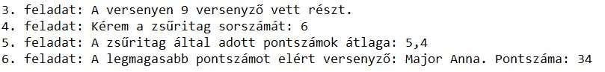

1. feladat: Új projekt
Kezdj egy új projektet kimittud néven!

2. feladat: beolvasás, tárolás
Egy versenyző adatainak tárolásához létrehozunk egy osztályt, amelyben a nevét és a pontszámait tároljuk, és a versenyzővel kapcsolatos műveleteket végezzük. (jobb kattintás az src mappa nevére, New, Java Class). Ezt az osztályt Versenyzo-nak nevezzük el.
A Versenyzo osztályban tárolni kell a versenyző nevét (String) és pontszámait (egészekből álló tömb). A programot úgy készítjük el, hogy más zsűriszám esetén is működjön, ezért létrehozunk egy db nevű állandót, amely a zsűritagok számát adja meg.
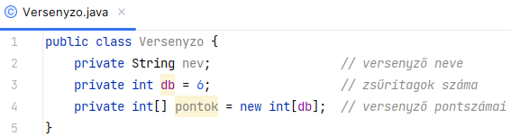
A fájlból történő beolvasáskor a beolvasott sorokból kell létrehozni egy-egy új versenyzőt.
Gondoljuk végig, hogyan történik a sor átalakítása:
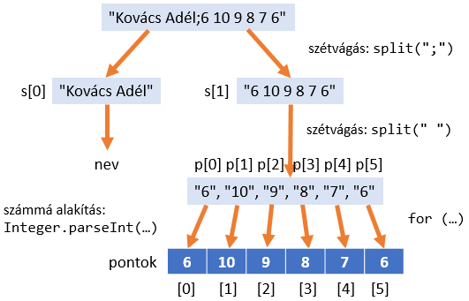
A sort először a pontosvesszőnél vágjuk szét, és az elemeket elhelyezzük az s nevű String tömbben. A s[0]-ból kiolvassuk a versenyző nevét.
Ezután az s[1]-et még egyszer szétvágjuk, most a szóközöknél, és a p tömbbe tesszük az eredményt.
Végül a p tömb elemeit egész számokká alakítjuk az Integer.parseInt metódus segítségével, és elhelyezzük a pontok tömbben.
Ezt a következő konstruktor végzi majd el:
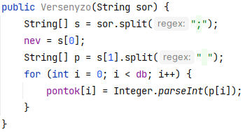
A név kiolvasásához készítünk egy getter metódust:
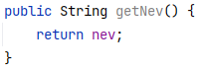
Az 5-ös feladathoz készítünk egy metódust, amely egy megadott zsűritag által adott pontszámot adja vissza:
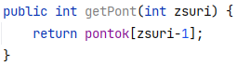
A -1 azért kell, mert a zsűritagokat 1-től kezdve számozzuk, a tömbelemeket viszont 0-tól kezdve.
Végül kell egy olyan metódus, amely kiszámolja a versenyző összpontszámát a megadott szabályok szerint:
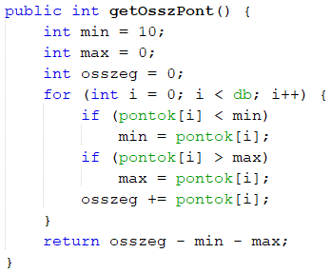
Ez a metódus végig megy a pontszámokon, közben összeadja őket és megkeresi a legnagyobbat és a legkisebbet. Végül a pontszámok összegéből kivonja a legnagyobbat és a legkisebbet.
Ezzel a Versenyzo osztály el is készült.

Mivel nem tudjuk előre, hogy hány versenyző van, a főprogramban a versenyzők adatait egy listában tároljuk. A lista elemei a Versenyzo osztály példányai lesznek. Mivel a main metódusban fogunk mindent megoldani, a listát is a main metódusban hozzuk létre.
A lista létrehozása után beolvassuk az adatokat a selejtezo.txt fájlból. Ne felejtsd el ezt a fájlt bemásolni a projekt mappájába!
Írd ezt az Main osztály main metódusába:
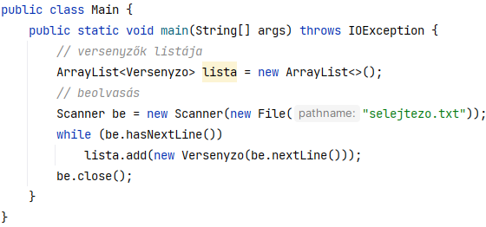
A feladat nem kért hibakezelést, ezért csak jelezzük, hogy a main metódusban kivétel keletkezhet.
Futtasd a programot! Egyelőre csak annyit kell látnod, hogy hiba nélkül lefut.

3. feladat: versenyzők száma
A versenyzők száma megegyezik a Versenyzok lista hosszával. Folytasd így a main metódust:
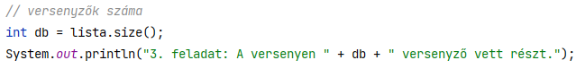
A versenyzők számát azért tároljuk a db változóban, mert az átlagszámításnál is szükség lesz rá.
Próbáld ki és ellenőrizd a minta alapján!

4. feladat: zsüritag beolvasása
Ezután beolvassuk egy zsűritag sorszámát ellenőrzés nélkül:
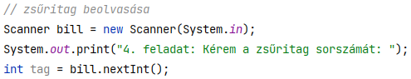
Próbáld ki!

5. feladat: zsűritag pontjainak átlaga
Az átlag számításához először összegezzük a zsűritag által adott pontszámokat, majd kiíratjuk az osszeg és a db hányadosát (feltételezzük, hogy a pontok száma nem 0):
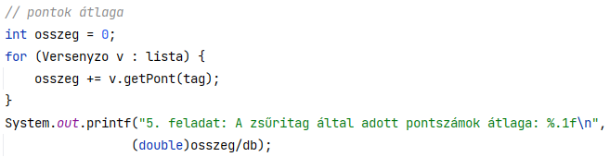
A valós osztáshoz az osszeg-et double típusúra alakítjuk. Az egy tizedesjeggyel történő megjelenítést a %.1f kód jelzi a printf metódusban.
Próbáld ki és ellenőrizd a minta alapján!

6. feladat: győztes
A vetélkedő győztesének meghatározásához megkeressük a legnagyobb összpontszámot:
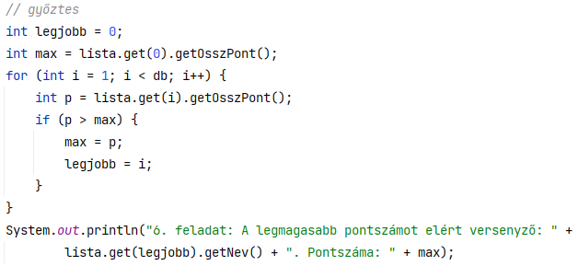
Próbáld ki és ellenőrizd a minta alapján!

